[多处图像与其他论文之间存在重复及疑似使用流式细胞术细胞图！咸阳市第一人民医院论文研究被质疑](https://mp.weixin.qq.com/s?__biz=Mzk1NzgyODkzOQ==&mid=2247486236&idx=3&sn=dc9acb8960622d2731142b1b5a46e74a&chksm=c29fca79d323f1277bd773f9aa80924b3112445828c32430213e8c1feb9bed48a71754c229c6&scene=126&sessionid=1743784875)

[洞察学术](javascript:void(0);)2025-03-31 09:31:04澳大利亚

# 近日，一篇发表在OncoTargets and Therapy (2019)期刊上的标题为"Ganoderan (GDN) Regulates The Growth, Motility And Apoptosis Of Non-Small Cell Lung Cancer Cells Through ERK Signaling Pathway In Vitro And In Vivo“灵芝多糖（GDN）在体内外通过ERK信号通路调控非小细胞肺癌细胞生长、运动和凋亡（doi: 10.2147/ott.s221161）的研究论文被Hoya camphorifolia等知名学者指出图 3A、B. 这些面板是从与某个造纸厂相关的一套被盗的流式细胞术细胞凋亡散点图中获取的等问题。该论文由来自咸阳市第一人民医院胸外科；咸阳市中心医院胸外科的作者Weifeng Wang , Xiaohui Gou , Hua Xue , Kai Liu共同完成。

**通讯作者： Kai Liu（咸阳市中心医院胸外科）**

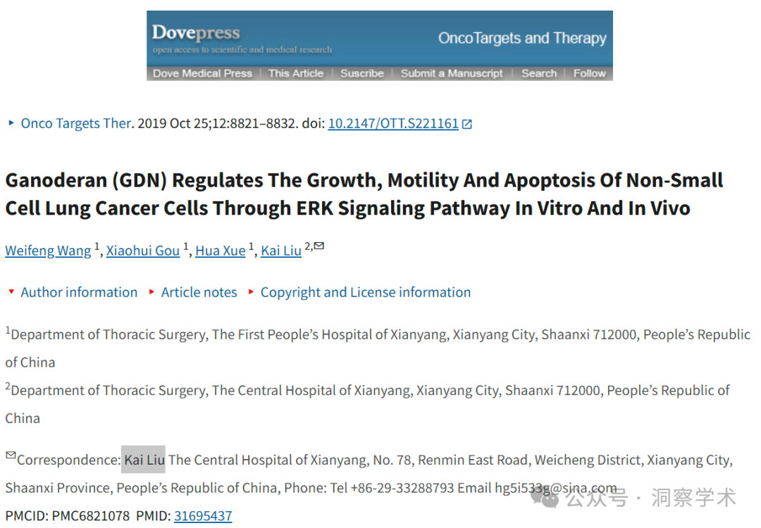

**2023年9月Hoya camphorifolia在pubpeer上提出多项质疑：**

从左上角开始顺时针：

* 图 2C 摘自“LINC00852 通过竞争性结合 miR-140-3p 调控 AGTR1 表达促进卵巢癌细胞增殖和侵袭”（Qiao et al 2020）。
* 图 2C 来自“LINC01287 通过 miR-4500/MAP3K13 通路促进结肠癌细胞增殖、迁移、侵袭和 EMT”（Fu 等人 2021 年）。
* **图 1D、E**

。

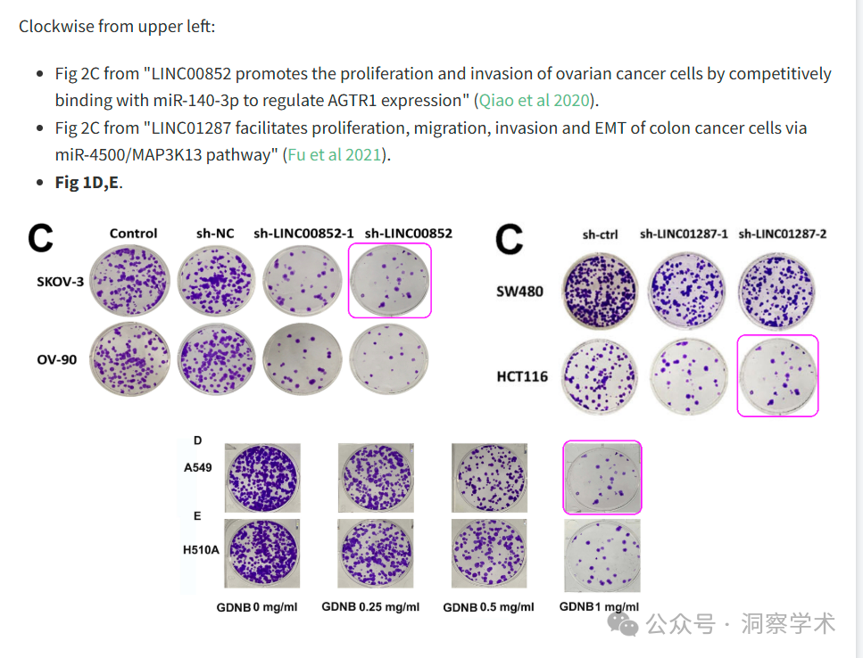

从左上角开始顺时针：

* 再次参见图 1D、E。
* 图 4C。
* 图 2A 摘自“牡荆素通过与 VEGFA 相关的 p38 和 ERK1/2 通路减弱上皮性卵巢癌细胞体外活力和迁移能力以及体内致癌作用”（Zhou 等人 2020 年）。
* 图 1C 摘自“黄芩苷通过降低上皮-间质转化/侵袭和癌症干细胞样细胞特性来减弱皮肤鳞状细胞癌”（Wang 等人，2020 年）。
* 图 1C 摘自“丹参酮I通过抑制PI3K/AKT/mTOR通路诱导细胞凋亡和自噬，减弱卵巢癌的恶性生物学特性”( Zhou et al 2020 )。
* 图 1A 来自“过表达的 HNF1B 或 PCDHA13 抑制肺癌 A549 细胞 PI3K/AKT 磷酸化”（Kang et al 2020）。

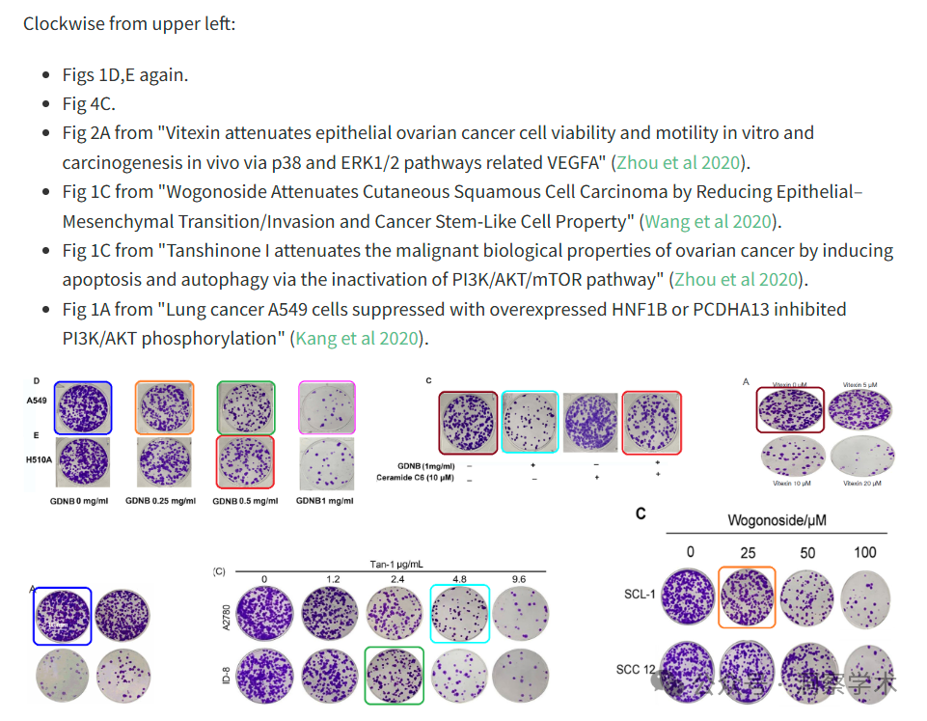

哎呀，漏了一个。

* [左]图 1D、E 和图 4C。
* [右]图 2E 和 5D 来自“LncRNA HCG11/miR-579-3p/MDM2 轴通过 Notch/Hes1 信号通路调节胰腺癌的恶性生物学特性”（Wu et al 2021）。

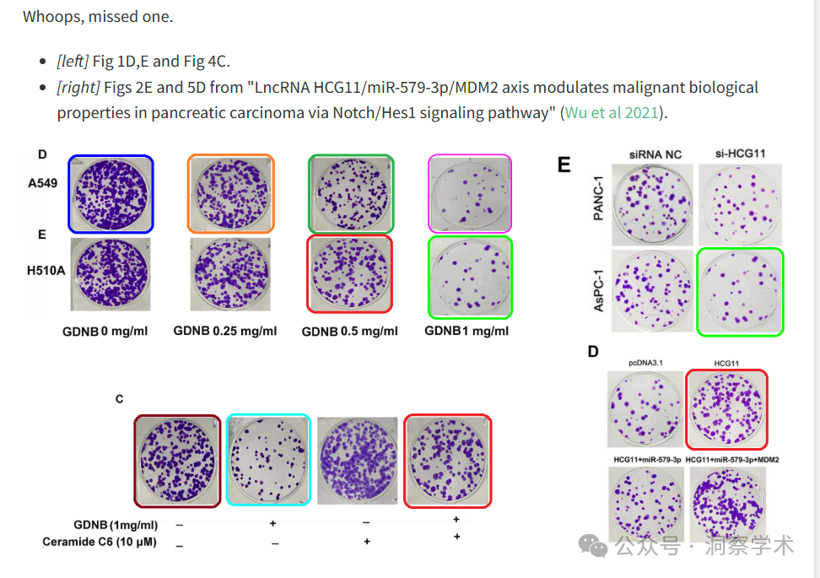

从左上角开始顺时针：

* 图 4C。
* 图 2A 摘自“牡荆素通过与 VEGFA 相关的 p38 和 ERK1/2 通路减弱上皮性卵巢癌细胞体外活力和迁移能力以及体内致癌作用”（Zhao 等人 2020 年）。
* 图 1C 摘自“黄芩苷通过降低上皮-间质转化/侵袭和癌症干细胞样细胞特性来减弱皮肤鳞状细胞癌”（Wang 等人，2020 年）。
* 图 2B 摘自“布比卡因通过抑制 ERK1/2 和 STAT3 的活化来抑制口腔鳞状细胞癌细胞的恶性生物学行为”（Wang et al 2021）。

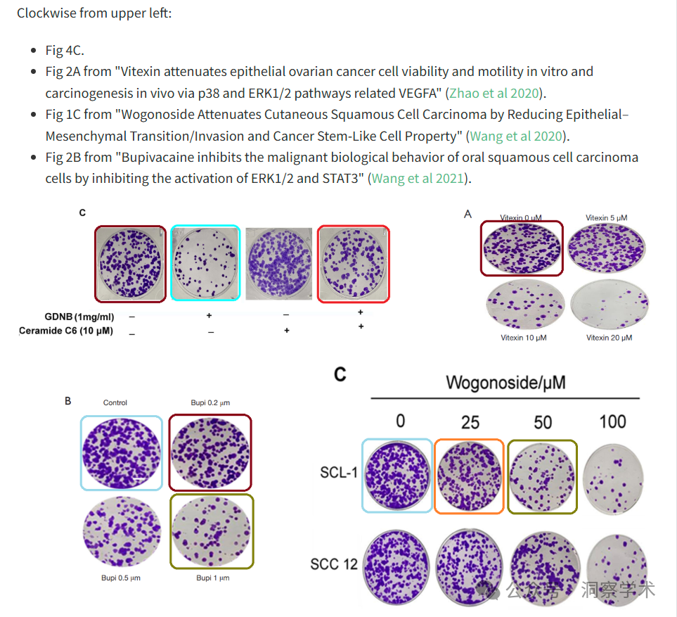

**2024年3月Hoya camphorifolia在pubpeer上再次提出质疑**

* [左]图 2A 来自“沉默 NEAT1 通过 miR-126 NEAT1 VEGFA 轴抑制甲状腺癌”（Zeng 等人 2020 年）。
* [右] **图 4F**。

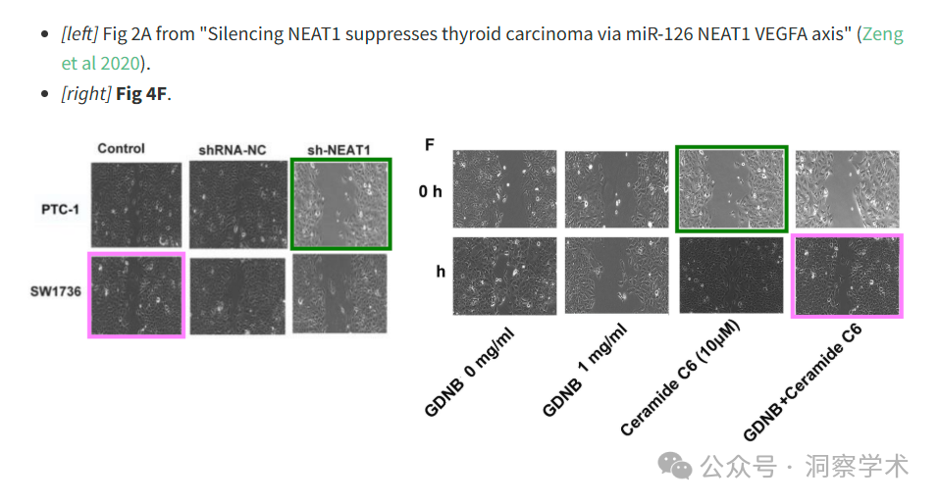

图 3A、B. 这些面板是从与某个造纸厂相关的一套被盗的流式细胞术细胞凋亡散点图中获取的。

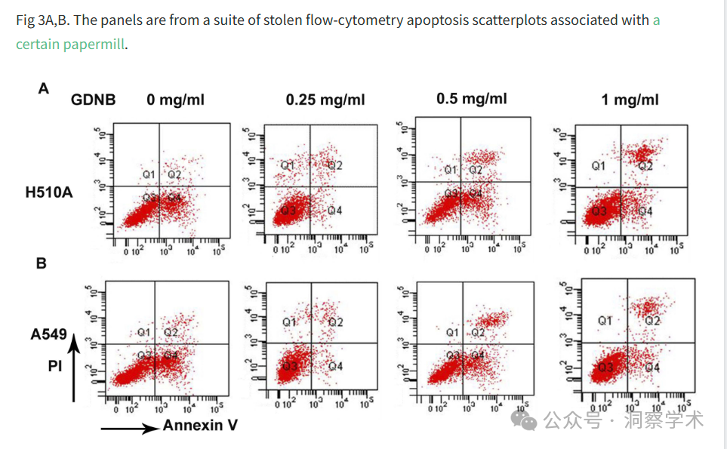

**2025年3月René Aquarius在pubpeer上再次提出质疑**

亲爱的作者们，

我们发现本文中提出的图表与另一篇论文中提出的图表之间存在意外的重叠（见下文附图）。

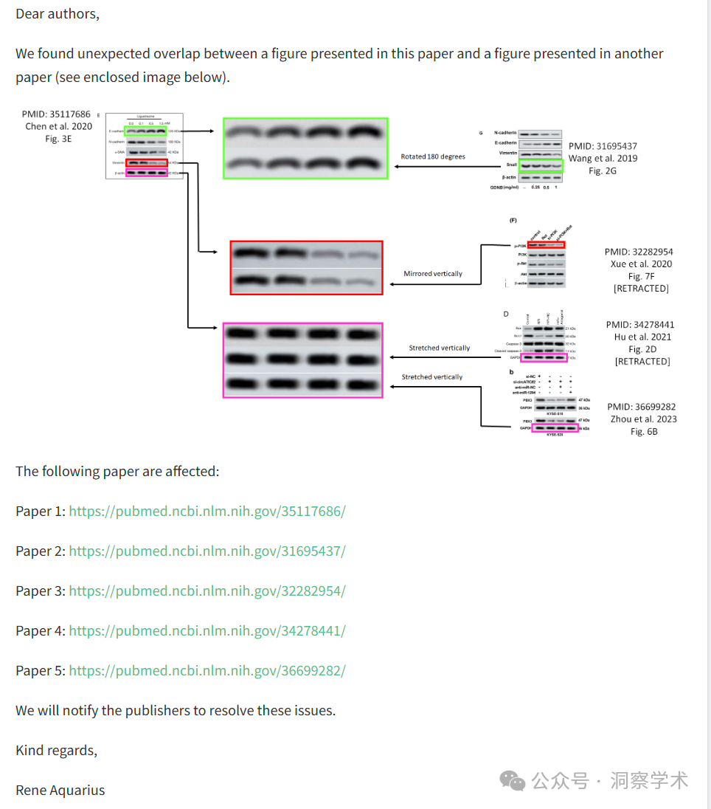

信息链接：

https://pmc.ncbi.nlm.nih.gov/articles/PMC6821078/

https://pubpeer.com/publications/194537DFCE22617E177468F514E575#

免责声明：

本文所涉及的信息均来自公开的学术网站和相关资料，力求内容准确可靠，但无法对其完整性、真实性或时效性作出绝对保证，仅供学术参考。如发现内容存在问题或有纰漏之处，请及通过私信联系我们(QQ: 3926830335)，以便及时核实和修正。

[#咸阳市第一人民医院](https://mp.weixin.qq.com/mp/appmsgalbum?__biz=Mzk1NzgyODkzOQ==&action=getalbum&album_id=3922358510280998916#wechat_redirect)